**2024年3月7日今日动态**

今天是星期四，晴。共有21位小朋友来园，其中**张梓祎、王婉苏**请事假，**程诺、熊梓轩**请病假。

**一、区域活动**

快来看看我们在区域中的游戏吧！

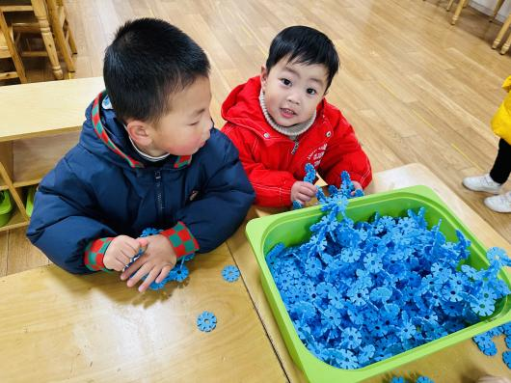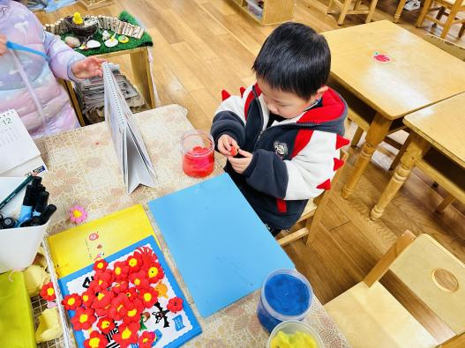

我在建构区用雪花片插塑 我在美工区做小花

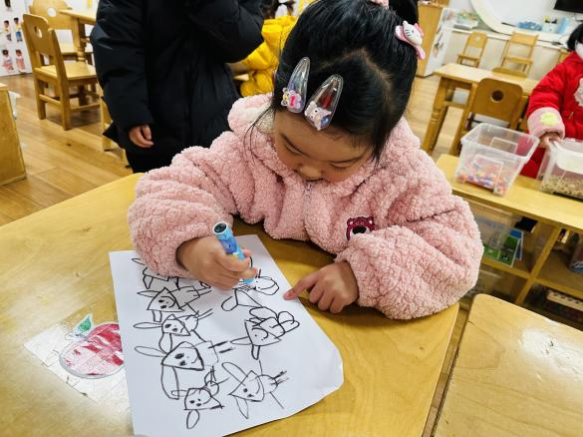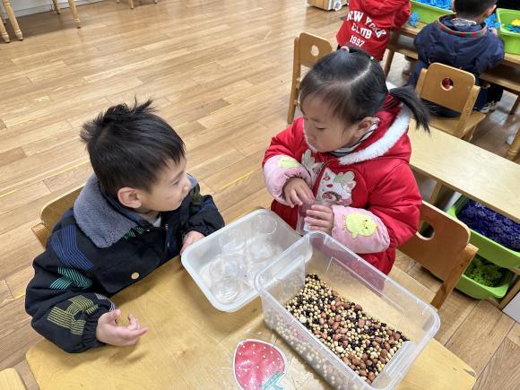

我在玩分豆豆 我画了很多小兔子

**二、集体活动：**

今天我们用太空泥制作了漂亮的小花

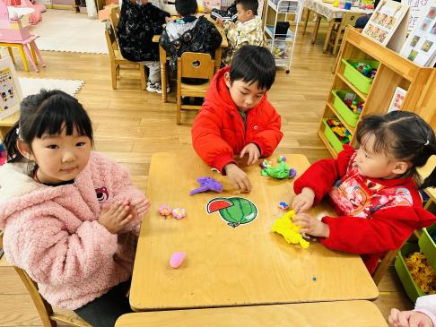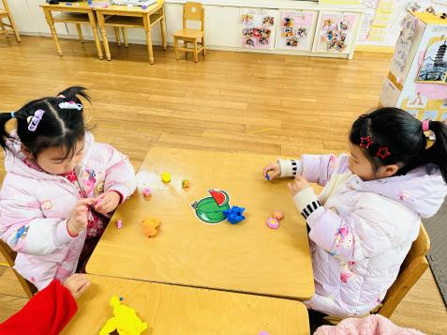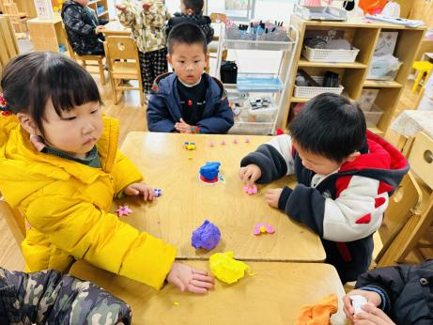

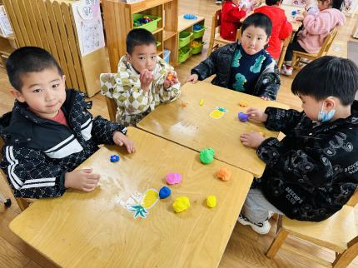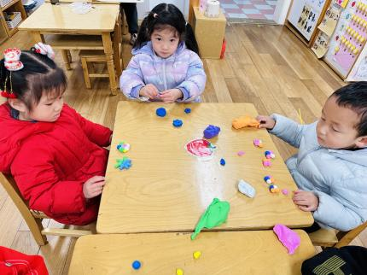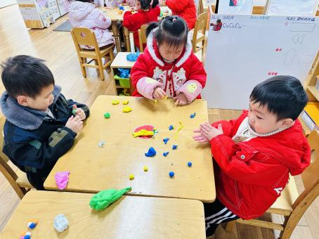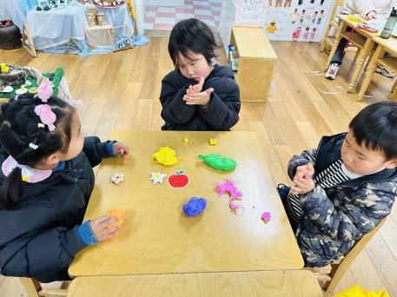

**三、户外活动**

今天我们在滑滑梯活动。

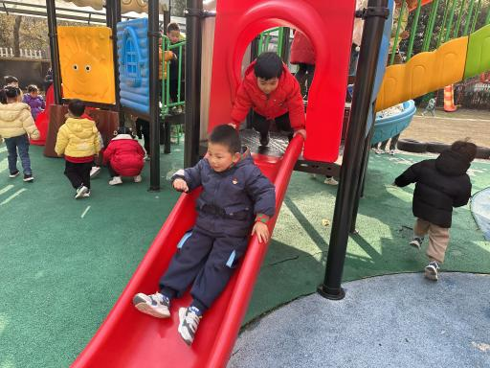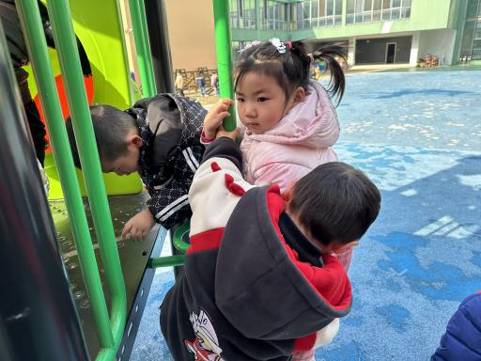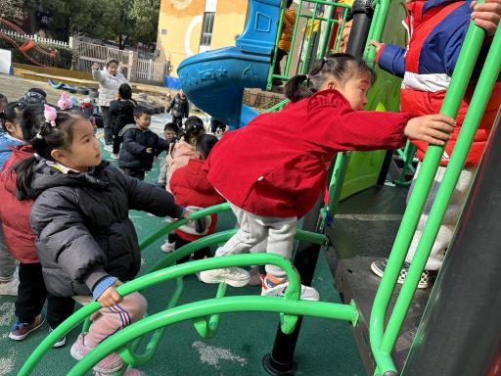

从不同的梯子爬上去 排队玩滑滑梯

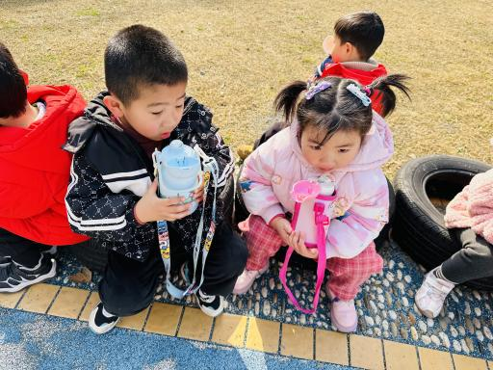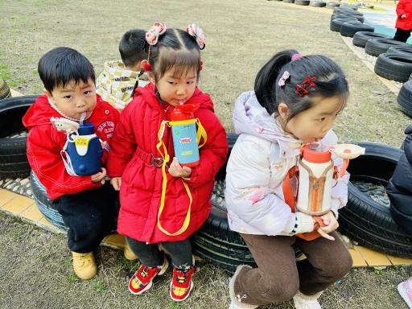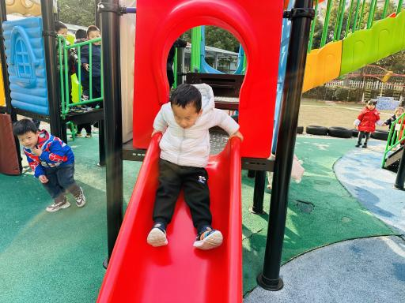

休息一会儿喝点水

**四、家园配合**

1.现在实行春令时，早上我们自主点心后直接户外，所以请小朋友们8:30之前来园哦。今天又有几个小朋友反应水杯里的水烫嘴，所以请家长们早上检查一下孩子水杯里的水，注意倒**温水**

2.部分小朋友的指甲太长了，里面藏污纳垢，所以请家长们帮助孩子修剪指甲~

3.做文明人，行文明路。“一盔一带”，安全常在。骑电动车接送小朋友必需按规定佩戴头盔，保障孩子和家长的人身安全，全面提升孩子的交通安全意识，培养孩子安全、文明出行的良好习惯。请家长们以身作则，发挥榜样作用，自觉遵守相关交通法规。